Opdrachten – 7 Belastingen ondernemers.

Opdracht 1.

Een ondernemer heeft een nettowinst van €75.000.

1a. Deze ondernemer besluit om de maximale fiscale oudedagsreserve aan te houden van 12% van de nettowinst. Het maximum is €9.542. Hoeveel is dat voor deze ondernemer? €9.000

1b. Deze ondernemer is geen starter meer, en hij maakt gebruik van de zelfstandigenaftrek van €7.280. Na aftrek van de FOR en de ondernemersaftrek wordt er nog 12% niet belast met de MKB winstvrijstelling. Hoe hoog is het belastbare inkomen?

(€75.000 - €9.000 - €7.280) \*0.88 = €51.674

1c. Bereken met onderstaande tabellen hoeveel belasting er betaald moet worden. Voor ondernemers is de nettowinst het arbeidsinkomen.

Berekende belasting: €51.674 x 0,3705 = €19.145

Algemene heffingskorting: €0

Arbeidskorting €943

Te betalen belasting: €18.202

Bron 1: Belastingtarieven

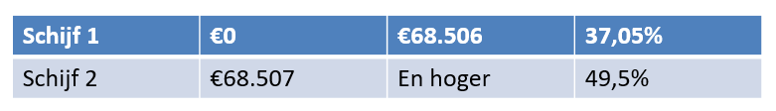

Bron 2: Algemene heffingskorting

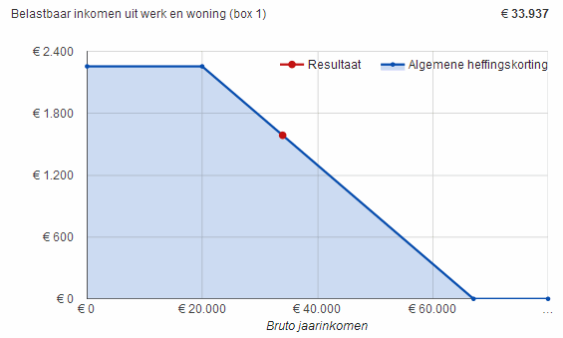

Bron 3: Arbeidskorting

